《密码学实践》课程
实验报告
实验第三部分 分组密码算法

实验3.2 S盒代换算法。

姓名：吕仔贤
班级：网安2301
学号：2311320111

一、实验设备与环境
1、微型计算机，安装windows系统；
2、安装VC++，C#或Java等高级语言程序；
二、实验代码
源代码：
#include<bits/stdc++.h>
using namespace std;
int convert2_10(int n, int* a) {
int number = 0;
for (int i = 0; i < n; i++) {
number = number * 2 + a[i]; // 逐位累加
}
return number;
}
void convert10_2(int n,int* b){
for(int i=3;i>=0;i--){
b[i]=n%2;
n=n/2;
}
}
int main(){
int s[4][16]={
{12, 1, 10, 15, 9, 2, 6, 8, 0, 13, 3, 4, 14, 7, 5, 11},
{10, 15, 4, 2, 7, 12, 9, 5, 6, 1, 13, 14, 0, 11, 3, 8},
{9, 14, 15, 5, 2, 8, 12, 3, 7, 0, 4, 10, 1, 13, 11, 6},
{4, 3, 2, 12, 9, 5, 15, 10, 11, 14, 1, 7, 6, 0, 8, 13}
};
cout<<"S盒如下："<<endl;
for(int i=0;i<4;i++){
for(int j=0;j<16;j++){
cout<<s[i][j]<<' ';
}
cout<<endl;
}
int input[6]={0},output[4]={0};
int length_output=4;
for(int k=0;k<2;k++){
cout<<"请输入要进行压缩的6比特数据:";
for(int i=0;i<6;i++){
cin>>input[i];
}
cout<<endl;
int midnum1[2]={0},midnum2[4]={0};
midnum1[0]=input[0];
midnum1[1]=input[5];
for(int i=0;i<4;i++){
midnum2[i]=input[i+1];
}
int num1=0,num2=0;
num1=convert2_10(2,midnum1);
num2=convert2_10(4,midnum2);
int num3=s[num1][num2];
convert10_2(num3,output) ;
cout<<"压缩结果为：";
for(int i=0;i<length_output;i++){
cout<<output[i]<<' ';
}
cout<<endl;
}
return 0;
}
- 实验结果
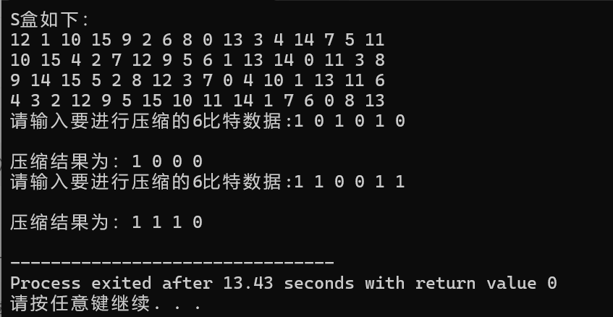
四、实验小结
转换逻辑错误问题表现：二进制转十进制时未正确应用权值（如误将最低位当作2^0而最高位当作2^n）解决方案：严格遵循"从右到左"权值递增规则（最低位2^0，次低位2^1）数学原理：二进制数b3b2b1b0的十进制值为b3×2^3 + b2×2^2 + b1×2^1 + b0×2^0
五、回答思考题
1、在DES的算法中，S盒为什么被拆分为8个子盒进行代换而不是一个？​增强非线性特性S盒是DES中唯一的非线性组件，拆分为8个子盒可增加整体的非线性度，防止线性攻击。每个子盒独立设计，需满足严格的差分均匀性和严格雪崩效应。​抗差分密码分析拆分S盒降低了单个子盒的输入输出差异传播概率，使攻击者难以通过差分路径破解整个算法。​模块化设计与实现效率子盒结构便于并行计算和硬件实现（如流水线处理），同时每个子盒独立验证，提高了安全性和可靠性。​历史经验与标准化需求DES设计时借鉴了Lucifer算法的经验，拆分子盒符合当时硬件限制（如内存容量），同时便于标准化推广。​避免单一故障点若仅用一个S盒，其潜在弱点可能威胁整个算法；拆分后即使某个子盒存在漏洞，整体安全性仍可维持。

